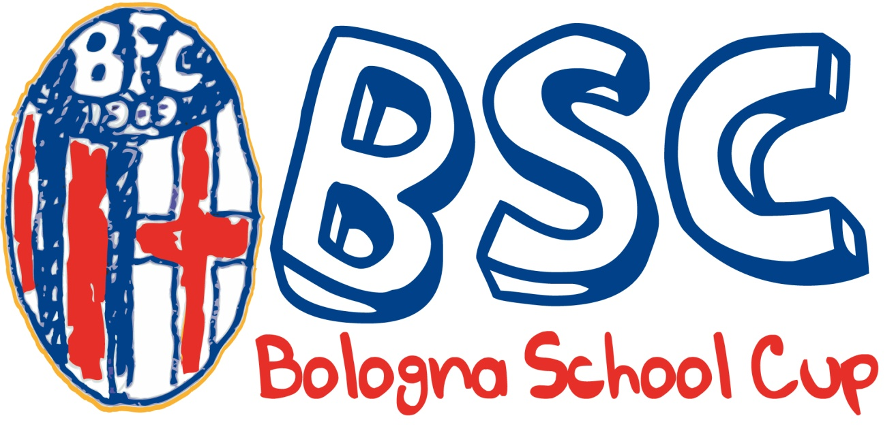

1° BOLOGNA SCHOOL CUP 2012
__________________________________

SCHEDA DI ISCRIZIONE
LA SCUOLA PRIMARIA:
con sede nel Comune di: | via:
Telefono: | e-mail:

CHIEDE DI PARTECIPARE alla 1° BOLOGNA SCHOOL CUP 2012

Squadra classe quarta:
Insegnante referente:
Telefono: | e-mail:
Iscrizione 1°BSC delibera Organi Collegiali d’Istituto | N° DEL

Squadra classe quinta:
Insegnante referente:
Telefono: | e-mail:
Iscrizione 1°BSC delibera Organi Collegiali d’Istituto | N° DEL

Data:____/____/____

timbro scuola

_________________________
(IL DIRIGENTE SCOLASTICO)

________________________________________________________________________
La presente scheda di iscrizione dovrà pervenire entro mercoledì 4 aprile a:
BOLOGNA F.C. 1909 S.p.A. – Via Casteldebole, 10 – 40132 – Bologna
Fax: 051/6111157 - e-mail: scuolacalcio@bolognafc.it

1° BOLOGNA SCHOOL CUP 2012
__________________________________
DISTINTA DEGLI ALUNNI PARTECIPANTI

LA SCUOLA PRIMARIA:
con sede nel Comune di: |  |  |  |  | via:
Squadra classe (sezione):
Telefono: |  |  |  |  | e-mail:
N° | G | M | A | COGNOME E NOME |  | NOTE
1
2
3
4
5
6
7
8
9
10
11
12
13
14
15
16
17
18
19
20
21
22
23
24
25
INSEGNANTE/ALLENATORE/ACCOMPAGNATORE:
si dichiara che tutti gli alunni/e sopra indicati/e sono iscritti e frequentanti la scuola nel corrente anno scolastico, sono in possesso del certificato medico di “stato di buona salute” ed in regola con le norme assicurative attualmente in vigore.

Data:____/____/____ _________________________
(IL DIRIGENTE SCOLASTICO)

